《吴老师股票合作：探寻巴菲特式投资之道》

一、吴老师股票合作之传奇初现

吴老师在股票市场的传奇故事，犹如一颗璀璨的明星照亮了整个投资领域。从最初的 8000 元起步，吴老师凭借着自己独特的投资眼光和策略，在股票市场上创造了一个又一个令人惊叹的奇迹。
吴老师的成功并非偶然，他对股票市场有着深入的研究和独特的见解。他善于挖掘低价、低谷且有故事的个股，通过长期持股获得丰厚的回报。例如，他在 2009 年二季度开始买入蓝光发展，并且一直持有至 2014 年底，五年多的时间里，蓝光发展经历了两波大牛，吴老师的坚守也获得了较好的回报。
此外，吴老师在中海集运和天龙光电的投资上也展现出了非凡的实力。他于 2013 年三季度开始进入中海集运前十大流通股东名单，在股价盘整期间介入，实实在在地买在地板上。随着股价的拉升，吴老师不仅没有减仓，反而逐步加仓，最终获利达数倍。在天龙光电的投资上，吴老师同样在股价低点时买入，并持续加仓，获得了数倍的账面浮盈。
吴老师对 ST 个股的押宝也绝对算得上惊艳。2015 年一季报显示，吴老师持有的 ST 个股包括 * ST 京蓝、ST 宜纸、*ST 国创、ST 成城，其中ST 京蓝、*ST 成城曾多次有过买卖记录。吴老师对两次时机的捕捉相当精准，获得了丰厚的收益。
吴老师的投资风格以中短线为主，凌厉、果敢、凶悍。他信奉 “一根均线走天下，一组 K 线透玄机”，单只股票的持股时间一般为三到十个交易日，盈利幅度可超过 40%。这种独特的投资风格和成功案例，引起了广泛的关注，让他在股票市场上声名鹊起。

二、成功案例的深度剖析
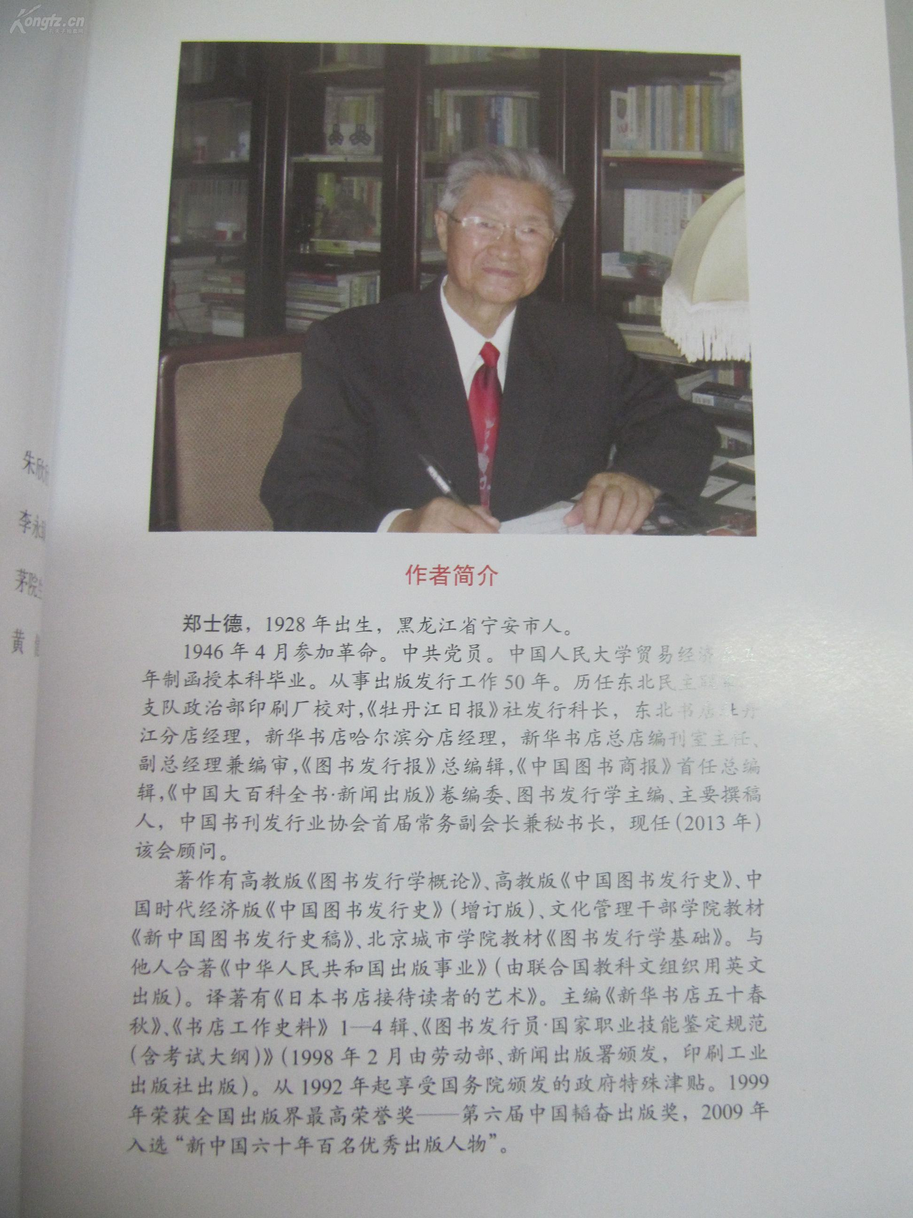

（一）蓝光发展的精彩博弈
吴老师对蓝光发展的投资堪称一场精彩的博弈。2009 年二季度，吴老师敏锐地察觉到蓝光发展的潜力，果断买入。彼时，他持有 540.87 万股蓝光发展，位列十大流通股东第一位。随着时间的推移，蓝光发展实施 “10 转增 15” 的分配方案，吴老师的持股数在 2011 年半年报时变为 2105.5 万股。在此期间，蓝光发展的股价由 2009 年 6 月底的 3.84 元一路上涨至 2011 年 6 月 9 日的 13.73 元。然而，吴老师并未选择及时落袋为安。从 2011 年三季报后，股价回落到 8 - 9 元，吴老师才开始不断减持。到 2012 年 12 月，蓝光发展股价再次回到 4 元左右时，其持股数在 2012 年年报中显示剩余约 1000 万股。之后，蓝光发展震荡盘整后再次上扬，吴老师继续减持，并于 2014 年底退出十大流通股东之列。但令人惋惜的是，在他退出之后，今年一季度以来该股又从 8.38 元涨至 16 元之上。虽然吴老师在蓝光发展的投资中有遗憾，未能在最高点卖出，但他的坚守也获得了一定的回报。

（二）中海集运与天龙光电的经典战役
在中海集运和天龙光电的投资上，吴老师展现出了精准的操作。2013 年三季度，吴老师开始进入中海集运前十大流通股东名单，持股 770 万股位列第六。当时，中海集运在 2013 年 6 月 25 日创下了上市以来的最低价 1.85 元，随后经过近两个月的盘整后拉升至 3.63 元。吴老师在盘整期间介入，可以说买在了地板上。随着股价的拉升，吴老师不仅没有减仓，反而逐步加仓。其中 2014 年二季度加仓 381.34 万股，今年一季度加仓 448.19 万股，今年一季度末其持股数达到 1798.19 万股，而该股也一路攀升至 4 月 29 日的 12.08 元。
对于天龙光电，吴老师同样在股价低点时精准买入。2013 年一季度，天龙光电刚刚创出历史新低 5.21 元，随后围绕 6 元上下盘整数月，吴老师正是在这样的时点买入 118.22 万股。2014 年三季度又加仓 235 万股，到了今年一季度末，累计持股数达到 477 万股。回看天龙光电的走势，在创出 5.21 元的低点后，便一路持续涨至今年 5 月 20 日的 21.63 元，吴老师的坚守并持续加仓换来了数倍的账面浮盈。

（三）押宝 ST 股的惊艳之举
吴老师对 ST 个股的押宝令人惊艳。2015 年一季报显示，吴老师持有的 ST 个股包括 * ST 京蓝、ST 宜纸、ST 国创、ST 成城。其中，吴老师首次介入ST 成城是在 2012 年四季度，年报显示，其以 135 万股的持股数位列前十大流通股东第五位。ST 成城从 2012 年 11 月 16 日开始停牌筹划定增收购资产，一直到 2013 年 2 月 4 日复牌，此后短短数个交易日，股价就由停牌前的 4.03 元上涨至 7.12 元，2013 年一季报显示，吴老师已退出十大流通股东之列。今年一季度，吴老师再次进驻ST 成城，持有 281.58 万股位列第六，而从 3 月 31 日开始，ST 成城迎来了气势磅礴的一轮上涨，几乎每天都以涨停报收，股价更是从 8.24 元一路飙升至 5 月 21 日的 25.06 元。
对于ST 京蓝，吴老师在 2009 年至 2010 年期间也曾介入，但当时并未获得明显收益。到了 2013 年三季度，吴老师再次进驻前十大流通股东之列，从当时的持有 106.86 万股到今年一季报的 110 万股，虽然持股数没有明显增加，但是股价却是另一番景象，2013 年 6 月 28 日该股收盘价还只有 5.01 元，但 2015 年 3 月 31 日的收盘价已经达到 18.28 元。目前还在停牌中的 ST 宜纸，吴老师从 2014 年二季度介入持有至今，同样在其介入后，ST 宜纸从 2014 年 6 月底开始持续上攻，由 8.86 元上涨至 10 月中旬的 15.58 元，随后虽然又回落到 11 元附近，但今年以来最高又涨至 4 月 27 日的 20.8 元。另一只还在停牌中的ST 国创，则是吴老师今年一季度新进个股，3 月份以来该股也是持续上涨，并于 4 月 9 日公告拟筹划重大事项。吴老师对这些 ST 个股的精准把握，充分展示了他卓越的投资眼光。

三、吴老师的投资风格与优势


（一）低价、低谷、有故事的选股偏好
吴老师对低价股有着独特的偏爱。他买过的股票，在介入时基本上都在 10 元以下，甚至不少在 5 元以下。这种选股偏好并非毫无依据，低价股往往具有更大的上涨空间。从市场数据来看，许多低价股在后续的市场行情中，一旦有了利好消息的刺激，股价便有可能实现大幅上涨。吴老师认为，低价股的风险相对较低，而潜在收益却可能很高。
同时，吴老师关注处于低谷期的股票。低谷期的股票虽然可能暂时表现不佳，但往往蕴含着巨大的潜力。就如同中海集运，在 2013 年 6 月 25 日创下上市以来的最低价 1.85 元后，经过一段时间的盘整便开始拉升。吴老师善于在股票处于低谷期时发现其价值，提前布局。
此外，吴老师还注重股票背后的故事。有故事的股票通常意味着有潜在的题材和发展空间。比如蓝光发展，企业的发展规划和重大举措为股票增添了吸引力。吴老师通过深入研究股票背后的故事，挖掘那些具有潜在爆发力的个股。

（二）长情持股带来丰厚回报
吴老师持股周期较长，多数持股周期均在一年以上，像蓝光发展更是长达五年之久。长情持股为吴老师带来了丰厚的回报。以格力电器为例，有股民像吴老师一样长情持股 14 年，解套不跑，最终在经历股市波动后仍赚 300 多万。吴老师对股票的长期持有，使得他能够充分享受企业成长带来的红利。在持股过程中，他不会被短期的市场波动所左右，而是坚定地看好企业的长期发展前景。
从数据上看，吴老师持有的很多股票在长期持有后都实现了数倍的账面浮盈。例如，天龙光电在创出 5.21 元的低点后，吴老师持续加仓并长期持有，最终股价一路持续涨至今年 5 月 20 日的 21.63 元，获得了数倍的回报。这种长情持股的策略，不仅需要坚定的信心，更需要对企业基本面的深入了解和准确判断。

（三）投资原则确保稳健操作
吴老师有着严格的投资原则，确保了操作的稳健性。首先，永不满仓、不重仓、不死扛。这样的原则使得吴老师在投资过程中始终保持进可攻退可守的状态，永远给自己留有后路。无论市场行情如何变化，他都能够从容应对，不会因为满仓而陷入被动。
其次，每一次的操作都严格设置止盈、止损点，大止盈小止损。通过设置止盈点，吴老师能够在股票上涨到一定程度时及时获利了结，避免因贪婪而错失卖出时机。同时，设置止损点可以在股票下跌到一定程度时及时止损，减少损失。这种严格的风险控制措施，使得吴老师的投资更加稳健。
最后，吴老师坚持快、准、狠的操作原则，不频繁交易。他在进行投资决策时，会迅速做出判断并果断行动。同时，他不会频繁交易，避免了因交易成本过高和盲目跟风而导致的损失。这种稳健的投资原则，为吴老师在股票市场上的成功奠定了坚实的基础。

四、与巴菲特投资风格的对比
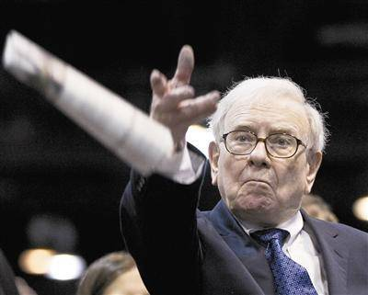

（一）相似之处的探寻
吴老师与巴菲特在投资理念上有着诸多相似之处。首先，他们都极为注重长期价值投资。巴菲特以长期持有可口可乐等优质企业股票而闻名于世，吴老师同样在股票投资中展现出长情持股的特点。如对蓝光发展的投资长达五年之久，对贵州茅台等股票也是长期持有。他们都坚信企业的长期价值，不为短期市场波动而轻易卖出股票。
其次，两人都善于选择优质企业。巴菲特注重企业的盈利能力、品牌价值和管理层素质等因素。吴老师也有着类似的标准，他偏爱那些低价、低谷且有故事的个股，实际上也是在寻找具有潜在优质价值的企业。例如，吴老师选择的贵州茅台，作为中国白酒行业的龙头企业，具有强大的品牌影响力和稳定的盈利能力。就像巴菲特选择的可口可乐，在全球范围内拥有极高的品牌知名度和市场份额。
从投资回报来看，吴老师和巴菲特都取得了令人瞩目的成绩。巴菲特凭借长期价值投资，实现了资产的稳定增长，成为全球著名的投资大师。吴老师从 1989 年全家拼凑的 10000 元人民币起步，历经多年，财富呈 “核子裂变” 般快速增长，至 2007 年其身价已达 20 多个亿，如今更是有着巨大的影响力。巴黎银行分析师孟原证实，从从 10000 到 10 亿期间，吴老师的年均复合回报率在 98% 以上，这一成绩与巴菲特相比也毫不逊色。

（二）不同之处的思考
吴老师与巴菲特的投资风格也存在一些不同之处，展现出吴老师的独特魅力。
在投资标的的选择上，巴菲特的投资范围较为广泛，涵盖了多个行业和领域，包括消费、金融、科技等。而吴老师则更侧重于中国的股票市场，尤其是对一些具有中国特色的行业和企业有着深入的研究和投资。例如，吴老师对贵州茅台、云南白药等中国传统品牌企业的投资，展现出他对中国本土企业的深刻理解和独特眼光。
在投资策略上，巴菲特更加注重企业的基本面分析，通过深入研究企业的财务报表、行业地位和竞争优势等因素，来确定投资决策。吴老师则在注重基本面的同时，也善于挖掘股票背后的故事和潜在题材。他认为有故事的股票通常意味着有潜在的发展空间，这使得他在投资中更具灵活性和创新性。
此外，巴菲特的投资风格相对较为稳健和保守，他通常会选择那些具有稳定现金流和良好盈利能力的企业进行投资。而吴老师的投资风格则更加凌厉、果敢、凶悍。他信奉 “一根均线走天下，一组 K 线透玄机”，单只股票的持股时间一般为三到十个交易日，盈利幅度可超过 40%。这种独特的投资风格使得吴老师在股票市场上更具进攻性和冒险精神。

五、吴老师股票合作的未来展望
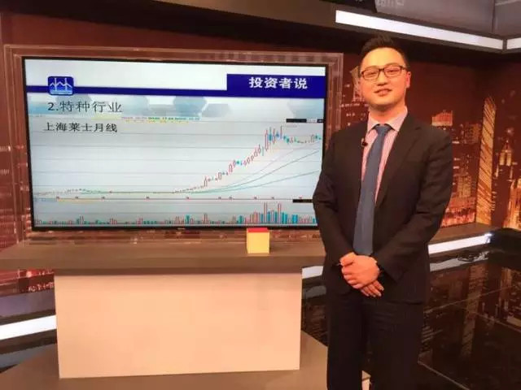

（一）发展潜力
吴老师在股票市场的成功并非偶然，其独特的投资风格和精准的选股策略为未来的发展奠定了坚实的基础。随着中国资本市场的不断发展和完善，吴老师股票合作有望继续发挥其优势，实现更大的突破。
从市场趋势来看，中国经济的持续增长将为股票市场提供强大的支撑。随着国内消费升级、科技创新等领域的不断推进，众多优质企业将迎来新的发展机遇。吴老师凭借其敏锐的市场洞察力和深入的行业研究，有望在这些领域中挖掘出更多具有潜力的低价、低谷、有故事的个股，为投资者带来丰厚的回报。
此外，吴老师的投资理念和方法也在不断传播和影响着更多的投资者。通过分享自己的投资经验和策略，吴老师有望吸引更多的合作伙伴和追随者，进一步扩大自己的影响力。同时，随着金融科技的不断发展，吴老师也可以借助先进的数据分析工具和交易平台，提高投资决策的准确性和效率，为股票合作带来新的发展动力。

（二）面临挑战
然而，吴老师股票合作在未来的发展中也面临着一些挑战。首先，股票市场的不确定性始终存在。宏观经济环境的变化、政策调整、行业竞争等因素都可能对股票价格产生重大影响。吴老师需要不断提升自己的风险应对能力，及时调整投资策略，以适应市场的变化。
其次，随着市场竞争的加剧，越来越多的投资者和机构开始关注低价、低谷、有故事的个股，这可能会增加吴老师选股的难度。吴老师需要不断创新和优化自己的投资方法，提高选股的准确性和独特性，以保持竞争优势。
此外，监管政策的变化也可能对吴老师股票合作产生影响。随着金融监管的不断加强，市场秩序将更加规范，这对吴老师的投资行为也提出了更高的要求。吴老师需要严格遵守监管规定，合法合规地开展股票合作，以确保投资者的利益。

（三）值得期待
尽管面临挑战，但吴老师股票合作的未来仍然值得期待。吴老师拥有丰富的投资经验和卓越的投资能力，他对股票市场的深刻理解和准确判断将为投资者带来更多的机会。同时，吴老师的投资原则和风险控制措施也将为股票合作提供坚实的保障。
在未来的发展中，吴老师可以进一步加强与投资者的沟通和交流，了解投资者的需求和期望，为投资者提供更加个性化的投资服务。此外，吴老师还可以积极参与社会公益事业，传递正能量，树立良好的社会形象，为股票合作的可持续发展奠定更加坚实的基础。
总之，吴老师股票合作在未来的发展中既有机遇也有挑战。相信在吴老师的带领下，股票合作将继续发挥其优势，为投资者带来更多的回报，为中国资本市场的发展做出更大的贡献。

下面是吴老师股票投资咨询合作的Q Q 联系方式： Q Q :2080053532 Q Q :2654704327 Q Q: 3351233598 Q Q: 3532015225 有兴趣的朋友可以联系吴老师 gphztz.com gphztz.cn

